Leggi di kirchhoff.

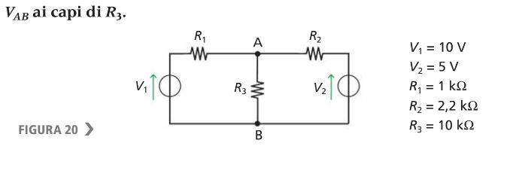

L’obiettivo è riprodurre il circuito rappresentato in precedenza.

Per prima cosa si è andati sul sito di **Tinkercard**. Si è poi andati su “Crea” e poi su “Circuito”. A quel punto si è andati su “Cerca” e si è preso per l’esperimento:

* due **alimentatori** (uno da **10V** ed uno con **5V**)
* tre **resistenze** (la prima da **1K Ω**, la seconda da **2,2K Ω**e la terza da10**K Ω**)
* dei cavi con cui si sono collegate le resistenze tra loro ed i due alimentatori con esse

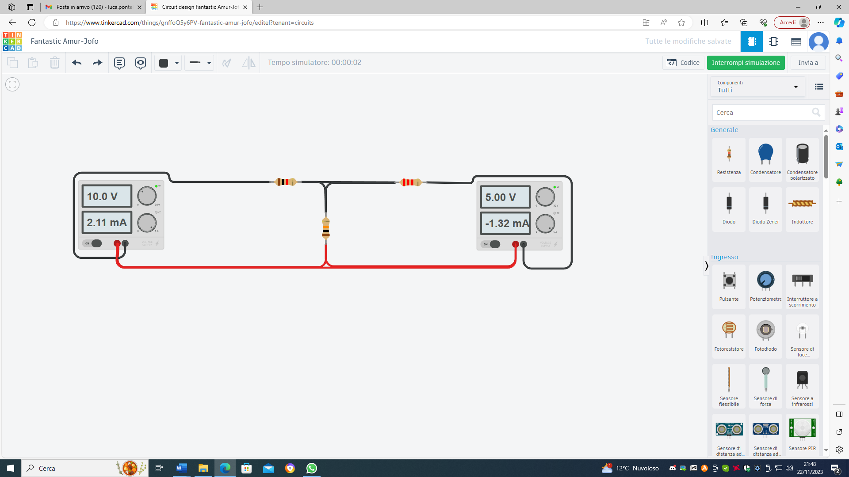

(immagine completa del circuito realizzato)

Una volta creato il circuito si è cliccato “simula” e si sono visti i parametri di tensione cambiare progressivamente per poi stabilizzarsi. Si può notare che il verso di percorrenza della corrente da una parte è positiva e dall’altra è negativa. Il risultato è corretto, però il verso no. Quello che si è avuto è un problema legato appunto ad esso e per risolverlo basta cambiarlo, invertendolo e così si avrà il risultato positivo e non più negativo.